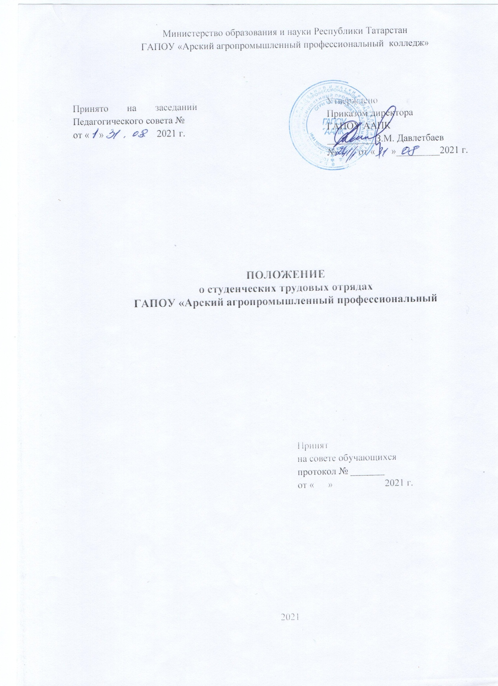

1.Общие положения
- Настоящее положение о студенческих трудовых отрядах (далее -Положение) определяет порядок формирования и организации деятельности студенческих отрядов ГАПОУ «Арский агропромышленный профессиональный колледж» (далее-Колледж).
- Студенческий отряд - форма организации обучающихся, изъявивших желание в свободное от учебы время трудиться в различных отраслях хозяйства, выполняющих общую производственную задачу и одновременно реализующих общественно полезную программу.
- Трудовая деятельность членами студенческого отряда должна осуществляться в строгом соответствии с нормами трудового законодательства Российской Федерации.
- Содействие в организации отрядов и контроль за их деятельностью осуществляет администрация Колледжа.
- Студенческие отряды, создаваемые на основании настоящего Положения, в зависимости от продолжительности периода их функционирования делятся на типы: постоянные и временные (формируемые для выполнения конкретной производственной задачи, социального заказа).
- Порядок образования студенческих отрядов, принципы формирования их руководящих органов, компетенция этих органов не зависят от отрасли народного хозяйства, в которой трудится данный отряд.
- Финансово-хозяйственная деятельность студенческого отряда организуется на основании действующего законодательства Российской Федерации.
1.8.0храна труда и быта в студенческом отряде осуществляется на основании действующего законодательства Российской Федерации, правил и положений об организации охраны труда на территории принимающей организации.
- Медико-санитарное обеспечение отряда осуществляется в соответствии с действующим законодательством Российской Федерации.
- В своей деятельности студенческие отряды руководствуются Конституцией Российской Федерации, федеральными законами, указами и распоряжениями Президента Российской Федерации, постановлениями и распоряжениями Правительства Российской Федерации, законами и нормативными правовыми актами Республики Татарстан.
- Основные цели и задачи студенческого отряда
  - Студенческие отряды создаются с целью общественного воспитания и формирования гражданственности, патриотизма у молодежи, реализации социальных и трудовых инициатив студенчества, приобретения молодыми людьми навыков профессиональной трудовой и управленческой деятельности, содействия личностному развитию, а также процессам трудовой и социальной адаптации молодежи.
  - Основными задачами деятельности студенческих отрядов являются:
- содействие временному и постоянному трудоустройству обучающихся и выпускников учебных заведений;
- привлечение учащейся молодежи к участию в трудовой деятельности;
- патриотическое воспитание молодежи, поддержка и развитие традиций движения студенческих отрядов в культурной и социально-значимой работе среди населения;
- формирование кадрового резерва для различных отраслей экономики Российской Федерации и Республики Татарстан .
- Права и обязанности члена студенческого отряда
  - Член студенческого отряда имеет право:
- избирать и быть избранным в постоянные руководящие органы;
- свободно обсуждать вопросы деятельности отряда и внутриотрядной жизни на общем собрании отряда, вносит предложения, открыто высказывать и отстаивать свое мнение до принятия решения собранием;
- высказывать на собраниях замечания в адрес любого члена отряда, независимо от занимаемой им должности;
- лично участвовать в собраниях, на заседаниях постоянно действующего руководящего органа отряда, когда обсуждается вопрос о его деятельности, поведении, членстве в составе отряда;
- получать вознаграждение за свой труд;
- участвовать в разработке программ внутриотрядной деятельности и в отрядных мероприятиях;
- в соответствии с установленным в отряде порядком повышать свою профессиональную квалификацию.
  - Член студенческого отряда обязан:
- выполнять требования настоящего Положения, а также других локальных нормативных правовых актов, регламентирующих деятельность студенческого отряда;
- соблюдать внутренний распорядок отряда;
- соблюдать требования и инструкции по технике безопасности и охране труда, санитарные нормы и правила, пользоваться спецодеждой, специальной обувью, защитными приспособлениями и другими средствами индивидуальной защиты,
выдаваемыми предприятиями и организациями в соответствии с действующими
нормами;
- выполнять учебную программу подготовки члена студенческого отряда и учебную программу по основному месту учебы;
- активно участвовать в мероприятиях и акциях, организуемых студенческим отрядом;
- знать документы, регламентирующие деятельность студенческого отряда, руководствоваться ими в своей практической деятельности;
- соблюдать требования и инструкции по технике безопасности, охране труда, санитарных норм и правил.
- Структура и порядок формирования студенческого отряда
  - Структура студенческого отряда
    - Основной (первичной) структурной единицей является линейный студенческий отряд.
    - Линейный студенческий отряд формируется из обучающихся численностью не менее 10 человек. При необходимости он может состоять из нескольких производственных бригад, за каждой из которых закрепляется определенный фронт или объем работ.
    - Членами студенческих отрядов могут быть обучающиеся Колледжа, не имеющие академической задолженности и медицинских противопоказаний для выполняемых отрядом видов деятельности, признающие настоящее Положение, прошедшие соответствующую дополнительную профессиональную подготовку (в случае необходимости) и надлежащим образом подтвердившие знание основ охраны труда и правил техники безопасности.
    - Сводный студенческий отряд образуется в результате слияния двух и более линейных студенческих отрядов для организации и проведения совместных работ.
    - Слияние линейных студенческих отрядов происходит по решению их советов и по согласованию с администрацией Колледж для более качественного выполнения производственных задач. Сводный студенческий отряд формируется как для проведения одного трудового семестра, так и на довольно длительный период работы в зависимости от решения совета сводного студенческого отряда и по согласованию с администрацией Колледжа.
4.1.8. Сводный студенческий отряд имеет совет отряда, для решения вопросов внутриотрядной деятельности, состоящий из командира, комиссара, коменданта и советов линейных отрядов.Прием в члены студенческого отряда
4.2.1 Прием в члены отряда осуществляется советом отряда и происходит в индивидуальном порядке на основании:
- личного заявления, в котором должно быть четко выражено согласие с настоящим Положением;
- медицинской справки или медицинской книжки с прохождением медицинского осмотра в соответствии с профессией;
- иных необходимых документов для работы в студенческом отряде.
- При зачислении в студенческий отряд учитывается специфика предстоящих работ, для выполнения которых создается данный отряд, и данные прохождения медицинского осмотра.
- Основанием для отказа в зачислении в студенческий отряд является невыполнение кандидатом п.3.2. настоящего Положения. При отсутствии названных причин учитывается очередность подачи заявления.
- Списки членов студенческого отряда утверждаются директором Колледжа.
  - Руководящие органы отряда
    - Общее собрание студенческого отряда
- Общее собрание студенческого отряда принимает решения простым большинством голосов при наличии не менее половины своего списочного состава и оформляет их протоколом.
- К компетенции общего собрания студенческого отряда относится:
- утверждение планов работы отряда;
- исключение членов отряда;
- обсуждение нарушений членами отряда организации и работы отряда и вынесение по ним решения;
- вынесение взыскания и поощрения членам отряда.
    - Совет студенческого отряда
- В Совет студенческого отряда входят командир, комиссар, бригадиры, иные должностные лица отряда.
- Наличие руководителей студенческого отряда и их производственная деятельность на объектах определяется условием договора, возможностями принимающей организации и потребностями отряда.
- Командир и комиссар должны обладать необходимыми знаниями, авторитетом и иметь практический опыт организационной работы.
- В случае несоответствия занимаемой должности командир и комиссар могут быть освобождены от своих обязанностей решением общего собрания студенческого
отряда и администрацией Колледжа. Бригадиры отряда освобождаются от своих обязанностей решением общего собрания студенческого отряда.
- Совет студенческого отряда:
- устанавливает порядок работы и отдыха отряда в зависимости от специфики его работы и местных климатических условий;
- совместно с работодателем принимает необходимые меры по созданию безопасных условий труда, быта и отдыха членов отряда;
- принимает оперативные решения, определяющие деятельность отряда, отчитывается перед общим собранием отряда;
- заслушивает командира и комиссара отряда, принятых в оперативном порядке решениях;
- вносит предложения о поощрении членов отряда, достигших лучших результатов в труде и общественной работе;
- принимает решения о приеме и исключении членов отряда.
    - Командир студенческого отряда
1. Командир студенческого отряда утверждается директором Колледжа.
Командир студенческого отряда:
- организует набор бойцов в студенческий отряд;
- организует работу студенческого отряда, несет персональную ответственность перед администрацией Колледжа и работодателем за производственную, общественную и финансово-хозяйственную деятельность студенческого отряда, обеспечение здоровых и безопасных условий труда, внутриотрядную дисциплину;
- посещает совещания, проводимые руководством работодателя;
- обеспечивает выполнение студенческим отрядом правил техники безопасности и охраны труда, бытовой и производственной санитарии;
- способствует постоянной загрузке студенческого отряда фронтом (объемом) работ;
- принимает решения об организации деятельности студенческого отряда;
- проводит совещания совета студенческого отряда и заслушивает на них членов отряда;
- осуществляет контроль над членами студенческого отряда, как в рабочее время, так и в свободное от работы время, если отряд находится за пределами населенного пункта, который является постоянным местом проживания членов отряда;
- осуществляет контроль за своевременным и качественным выполнением работ и заданий предприятия всеми членами студенческого отряда;
- представляет студенческий отряд перед всеми государственными органами и учреждениями, предприятиями, общественными и иными организациями;
- отчитывается о своей работе перед общим собранием студенческого отряда и администрацией Колледжа;
- следит за соблюдением членами студенческого отряда правил техники безопасности;
- осуществляет меры по кадровому укреплению студенческого отряда;
- в установленном порядке предоставляет необходимую статистическую информацию в местные и региональные руководящие органы;
- выносить на рассмотрение администрации Колледжа и руководства работодателя вопросы о снятии с должности или увольнении любого члена студенческого отряда, включая комиссара и бригадира.
В решении вопросов повседневной деятельности студенческого отряда командир пользуется правом единоличия. О принятых в оперативном порядке решениях, затрагивающих интересы сторон договора, заключенного
между Колледжем и работодателем, командир обязан информировать администрацию Колледжа.
4.3.4. Комиссар студенческого отряда
- Комиссар утверждается общим собранием по представлению администрации Колледжа из числа наиболее инициативных членов отряда, отработавших в составе одного из студенческих отрядов хоты бы один трудовой семестр. Комиссар утверждается и обучается Колледжем и несет ответственность за организацию внутриотрядной жизни и общественной работы бойцов студенческого отряда.
- Комиссар студенческого отряда:
- реализует меры по формированию позитивного морально психологического климата в студенческом отряде;
- способствует личностному творческому росту членов студенческого отряда, развитию и максимальной реализации их общественной активности, формированию социально ориентированной внутриотрядной организационной культуры;
- осуществляет информационное обеспечение жизнедеятельности студенческого отряда;
- организует продуктивный, творческий, развивающий досуг членов студенческого отряда и их взаимодействие во внерабочее время следит за правилами внутреннего распорядка студенческого отряда;
- организовывает досуг и проведение культурных мероприятий студенческого отряда;
- накладывает на члена студенческого отряда взыскания за нарушение правил внутреннего распорядка;
- вносит предложения командиру студенческого отряда по улучшению быта отряда.
- организовывает производственную деятельность студенческого отряда;
- контролирует сроки и качество выполняемых работ студенческим отрядом;
- ведет производственно-техническую документацию студенческого отряда;
- следит за сохранностью инвентаря, спецодежды, техники студенческого отряда;
- контролирует прохождение и соблюдение техники безопасности членами студенческого отряда;
- накладывает на членов студенческого отряда взыскания за нарушение правил техники безопасности, низкое качество работы, за порчу и утрату выданного имущества;
- вносит предложения по улучшению организации труда студенческого отряда.
- Бригадир студенческого отряда
- Руководителем и организатором производственной деятельности одной из бригад студенческого отряда на конкретном участке работы является бригадир, назначаемый командиром из числа опытных членов отряда.
- Бригадир студенческого отряда:
- руководит работой конкретной бригады на участке;
- контролирует сроки и качество выполнения работ бригадой;
- следит за сохранностью инвентаря, спецодежды, техники бригады;
- контролирует прохождение и соблюдение техники безопасности членами бригады;
- накладывает на членов бригады взыскания за нарушение правил техники безопасности, низкое качество работы, за порчу и утрату выданного имущества;
- проводит инструктаж по технике безопасности на рабочем месте с росписью каждого члена бригады в книге инструктажа;
- вносит предложения по улучшению организации труда бригады.
- Организация деятельности студенческого отряда
  - Производственная деятельность студенческого отряда осуществляется на основании договора, заключенного Колледжем с работодателем.
  - В зависимости от условий договора, на время работы все члены студенческого отряда, включая его командира должны:
- приказом руководителя работодателя, принимающего студенческий отряд, зачисляться на работу к данному работодателю;
- выполнять работы на основании договоров, заключенных Колледжем и работодателем. Порядок оплаты труда, продолжительность рабочего времени и другие условия труда для членов студенческого отряда устанавливаются в соответствующих договорах и регулируются законодательством Российской Федерации.
- Колледж совместно с администрацией работодателя:
- принимает меры по созданию безопасных условий труда, быта и отдыха членов студенческого отряда в соответствии с действующим законодательством Российской Федерации и Республики Татарстан;
- осуществляет контроль за порядком оформления студенческого отряда у работодателя, выполнением договорных обязательств;
- при решении спорных вопросов обращается в суды и прочие инстанции.
- В подготовительный период, по мере необходимости, члены студенческого отряда во внеучебное время могут проходить обучение навыкам профессиональной подготовки и основам организации безопасных условий.
- Внутри студенческого отряда могут создаваться производственные бригады, право перемещать которые имеет командир отряда по согласованию с администрацией колледжа.
- По окончании работы руководители студенческого отряда отчитываются об итогах производственной деятельности перед администрацией колледжа.
- Заключительные положения.
  - Нарушение порядка организации и работы студенческого отряда, производственной дисциплины, требований правил и норм по технике безопасности и охране труда обсуждаются на заседаниях совета отряда и общего собрания отряда, и может повлечь за собой наложение взысканий или исключение из отряда. О наложении взысканий командир студенческого отряда информирует руководство Колледжа.

